精子冻存小鼠基因型鉴定资料
课题组：医学院院张云武课题组
小鼠品系：Tmem59l
小鼠背景：C57BL/6
鉴定结果：
小鼠编号 | 基因型
2727 | Tmem59l +/-
2728 | Tmem59l +/-
2729 | Tmem59l +/-
PCR后琼脂糖凝胶电泳实验证据（也可以是FAC、或测序结果）：
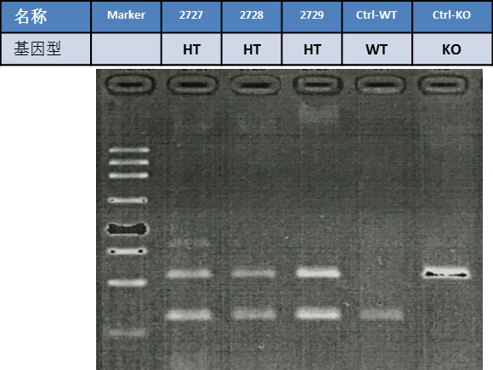
鉴定人：石磊
冷冻精子复苏后基因型预期结果：复苏后出生小鼠中，50%概率为野生型，50%概率为Tmem59l +/-。
鉴定人（签字）：

